Aktualitātes ERAF projektā Nr.1.1.1.5/18/I/013

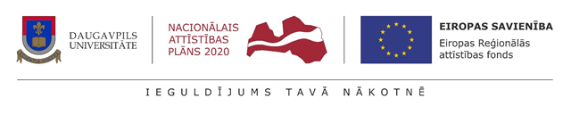

Pārskata periodā sasniegti 2 projekta rezultatīvie rādītāji:
- Noslēgts līgums par H2020 projekta “OPtimal strategies to retAIN and re-use water and nutrients in small agricultural catchments across different soilclimatic regions in Europe” īstenošanu. Pateicamies Daugavpils Universitātes Dzīvības zinātņu un tehnoloģiju institūta Ekoloģijas departamenta vadītāja p.i. Prof. Dr. biol. Artūram Škutem ar komandu par ieguldījumu starptautiskās sadarbības projektu sagatavošanā un ieviešanā uzlabojot Daugavpils Universitātes starptautiskās zinātniskās sadarbības kapacitāti.
- Pateicamies Daugavpils Universitātes Zinātņu daļas vadītājai Annai Vanagai ar komandu par ieguldījumu virs kvalitātes sliekšņa novērtēta H2020 projekta “European Researchers Night in Latvia 2020” sagatavošanā uzlabojot Daugavpils Universitātes starptautiskās zinātniskās sadarbības kapacitāti.
Projekta ietvaros paredzētā Daugavpils Universitātes starptautiskā zinātniskā konference pārcelta uz 2020.gada nogali, jo saskaņā ar Ministru kabineta 2020.gada 12. marta rīkojumu Nr. 103 "Par ārkārtējās situācijas izsludināšanu" ir noteikti pasākumi, kas kavē iepirkuma līgumu izpildi noteiktajā termiņā. Informācija par šīs aktivitātes īstenošanu sekos.

Papildu informācija:
Jānis Kudiņš
Tālr. 654 25564
E-pasts: janis.kudins@du.lv

